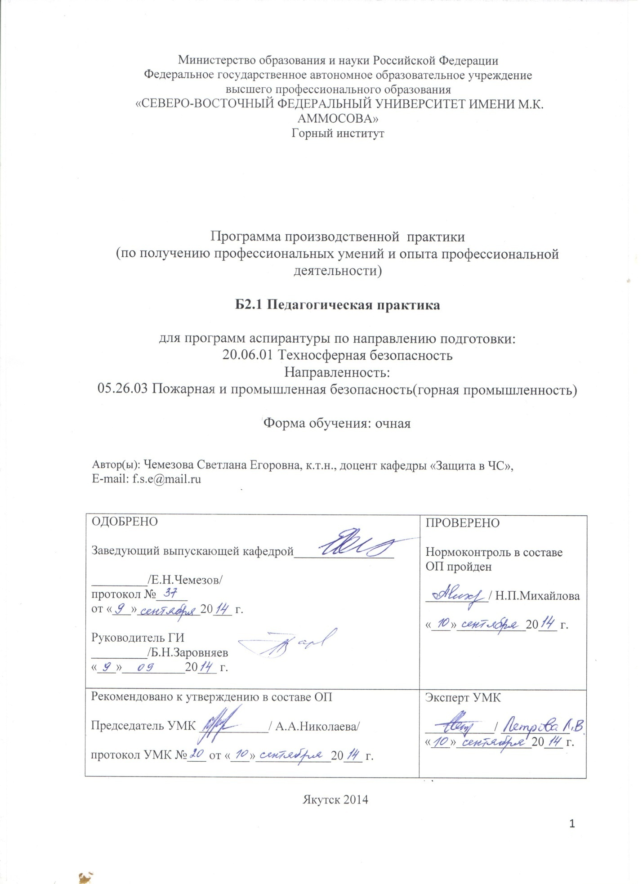
1. АННОТАЦИЯ
к программе производственной практики
(по получению профессиональных умений и опыта профессиональной деятельности)
Б2.1 Педагогическая практика
Трудоемкость 6 з.е.
  - Цель освоения, краткое содержание, место , способ и форма проведения практики.
Цель освоения:
– формирование у аспирантов профессиональных компетенций, обеспечивающих готовность к педагогическому проектированию образовательного процесса в соответствии с направленностью подготовки и проведению отдельных видов учебных занятий с использованием инновационных образовательных технологий;
– закрепление психолого-педагогических знаний в области профессиональной педагогики.
Краткое содержание практики: Программа педагогической практики предусматривает изучение аспирантами основ педагогической, учебно-методической и воспитательной работы в высших учебных заведениях, овладение навыками проведения отдельных видов учебных занятий, приобретение опыта педагогической работы в условиях высшего учебного заведения инновационного типа.
Систематизированные данные, полученные в период до начала практики и при ее прохождении, должны позволить подготовить по результатам педагогической практики реферат по проектированию видов методического обеспечения учебного курса.
Задачами педагогической практики являются:
- закрепление знаний, умений и навыков, полученных аспирантами в процессе изучения дисциплин образовательной программы по направлению подготовки 20.06.01 «Техносферная безопасность» профиль «Пожарная и промышленная безопасность», привитие навыков самообразования и самосовершенствования;
- активизация участия аспирантов в разработке учебных планов, образовательных программ и учебно-методических материалов на основе изучения научной, технической и научно-методической литературы, а также собственных результатов исследований;
- обеспечение аспирантам условий для присутствия на аудиторных учебных занятиях студентов, научно-исследовательской работы со студентами, участия в заседаниях кафедры защиты окружающей среды и промышленной безопасности;
- развитие у аспирантов навыков применения инновационных образовательных технологий, включая системы компьютерного и дистанционного обучения, а также анализа (самоанализа) учебных занятий;
- развитие личностных качеств аспирантов, определяемых общими целями обучения, изложенными в ОП ВО по направлению подготовки 20.06.01 «Техносферная безопасность» профиль «Пожарная и промышленная безопасность».
В процессе прохождения педагогической практики аспирант должен овладеть основами учебно-методической работы: навыками структурирования и психологически грамотного преобразования научного знания в учебный материал, систематизации учебных и воспитательных задач; методами и приемами составления задач, упражнений, тестов по различным темам, устного и письменного изложения предметного материала, разнообразными образовательными технологиями.
В ходе практической деятельности по участию в проведении учебных занятий аспирантом должны быть сформированы умения постановки учебно-воспитательных целей, выбора типа, вида занятия, использования различных форм организации учебной деятельности студентов; диагностики, контроля и оценки эффективности учебной деятельности.
В ходе посещения занятий, проводимых преподавателями соответствующих дисциплин, аспиранты должны познакомиться с различными способами структурирования и предъявления учебного материала, способами активизации учебной деятельности, особенностями профессиональной риторики, с различными способами и приемами оценки учебной деятельности в высшей школе, со спецификой взаимодействия в системе «студент-преподаватель».
Основная задача педагогической практики – показать результаты комплексной психолого-педагогической, социально-экономической и информационно-технологической подготовки аспиранта к научно- педагогической деятельности.
При прохождении педагогической практики аспирант должен, в соответствии с рекомендациями руководителя, приобрести следующие знания, умения и навыки:
Знать:
- структуру вуза, систему управления, функциональные должностные обязанности и права, должностные инструкции;
- методику подготовки и проведения разнообразных форм занятий в техническом вузе;
- методику анализа учебных занятий;
- особенности модульно-рейтинговой системы обучения (модули, критерии, рубежный и итоговый контроль, журналы занятий и т.д.)
Уметь:
- осуществлять методическую работу по проектированию и организации учебного процесса;
- выступать перед аудиторией и создавать творческую атмосферу в процессе занятий;
- анализировать возникающие в педагогической деятельности затруднения и принимать план действий по их разрешению;
Владеть:
- культурой речи, проявляющейся в умении грамотно, доходчиво и точно передавать мысли;
- навыками планирования учебного процесса;
- навыками проведения воспитательной работы со студентами;
- навыками планирования научно-исследовательской работы и использование результатов НИР в учебном процессе;
- навыками использования имеющегося оборудования при проведении учебных занятий и в научной деятельности;
- навыками использования инновационных технологий в обучении (подготовка и показ слайдов, использование мультимедиа-проектора, DVD-проектора, компьютеров и т.д.);
- навыками формирования и развития профессиональных навыков преподавателя в ведении занятий, методической работе;
- навыками использования современных образовательных технологий в процессе обучения.
Место проведения практики: Педагогическая практика призвана обеспечить функцию связующего звена между теоретическими знаниями, полученными при усвоении образовательной программы, и практической деятельностью по внедрению этих знаний в реальный учебный процесс. Программа практики увязана с возможностью последующей преподавательской деятельности лиц, оканчивающих аспирантуру.
Сроки проведения педагогической практики устанавливаются в соответствии с учебным планом подготовки аспирантов и графиком учебного процесса.
Педагогическая практика может осуществляться как непрерывным циклом, так и путем чередования с теоретическими занятиями по дням (неделям) при условии обеспечения связи между теоретическим обучением и содержанием практики.
Способ проведения практики: стационарно
Форма проведения практики: дискретно

1.2. Перечень планируемых результатов обучения по практике, соотнесенных с планируемыми результатами освоения образовательной программы

Код | Планируемые результаты освоения программы: | Планируемые результаты обучения по практике:
ОПК-5 | Готовность к преподавательской деятельности по основным образовательным программам высшего образования | Знает:  Нормативно-правовые основы преподавательской деятельности в системе высшего образования,  Содержание основных законодательных актов Российской Федерации, необходимых для организации предупреждения ЧС техногенного характера.  Умеет:  излагать предметный материал во взаимосвязи с дисциплинами, представленными в учебном плане, осваиваемом студентами;  Владеет:  культурой речи, проявляющейся в умении грамотно, доходчиво и точно передавать мысли,  использовать оптимальные методы преподавания,  технологией ведения образовательного процесса на уровне высшего образования (лекционные, практические занятия, лабораторные работы, прием курсовых работ, зачетов и экзаменов, руководство дипломной работой)
УК-5 | Способность следовать этическим нормам в профессиональной деятельности | Знает:  - социальные стратегии, учитывающие общепринятые этические нормативы, их особенности и способы реализации при решении профессиональных задач;  - основы интеллектуальной собственности; права собственности, патенты, коммерческая тайна; интеллектуальная собственность и международное право, правовые основы работы с информацией и программным обеспечением.  Умеет:  - налаживать профессиональные контакты на основе этических норм и ценностей с целью достижения взаимопонимания на основе толерантности  - осуществлять личностный выбор в различных профессиональных и морально-ценностных ситуациях, оценивать последствия принятого решения и нести за него ответственность перед собой и обществом  - оценивать аспекты профессиональной деятельности с позиций этики; понимать социальные аспекты работы в научном коллективе; обеспечивать конфиденциальность персональной информации коллег.  Владеет:  - способами выявления и оценки этических, профессионально значимых качеств и путями достижения более высокого уровня их развития  - культурой речи, проявляющейся в умении грамотно, доходчиво и точно передавать мысли, следуя морально-этическим нормам
УК-6 | Способность планировать и решать задачи собственного профессионального и личностного развития | Знает:  содержание процесса целеполагания профессионального и личностного развития, его особенности и способы реализации при решении профессиональных задач, исходя из этапов карьерного роста и требований рынка труда.  Умеет:  - формулировать цели личностного и профессионального развития и условия их достижения, исходя из тенденций развития области профессиональной деятельности, этапов профессионального роста, индивидуально-личностных особенностей.  - осуществлять личностный выбор в различных профессиональных и морально-ценностных ситуациях, оценивать последствия принятого решения и нести за него ответственность перед собой и обществом.  Владеет:  способами выявления и оценки индивидуально-личностных, профессионально-значимых качеств и путями достижения более высокого уровня их развития.

1.3. Место практики в структуре образовательной программы

Индекс | Наименование дисциплины (модуля), практики | Семестр изучения | Индексы и наименования учебных дисциплин (модулей), практик
 |  |  | на которые опирается содержание данной дисциплины (модуля) | для которых содержание данной дисциплины (модуля) выступает опорой
Б2.1 | Педагогическая практика | 4 | Б1.В.ОД.1 "Педагогика и психология высшей школы" | Б4.Г1 "Государственный экзамен"

1.4. Язык обучения: русский

2. Объем практики в зачетных единицах и ее продолжительность в неделях либо в академических или астрономических часах

Выписка из учебного плана:

Индекс и вид практики по учебному плану | Б2.1 Педагогическая практика
Тип практики по учебному плану | Педагогическая практика
Курс прохождения | 2
Семестр(ы) прохождения | 4
Форма промежуточной аттестации | Зачет
Количество ЗЕТ | 6
Количество недель | 4

3. Содержание практики

№ п/п | Разделы (этапы) практики | Недели | Виды учебной работы на практике | Формы текущего контроля
1 | Вводный этап | 1 | 1.Установочная конференция о задачах педагогической практики: общий инструктаж, инструктаж по использованию форм рабочих и отчетных документов.  2.Выдача аспирантам форм рабочих и отчетных документов по практике.  3.Встреча аспирантов с руководителем педагогической практики, обсуждение и утверждение тем предстоящих учебных занятий и рефератов. | Отметки в ведомостях о прохождении аспирантами инструктажа, о получении  форм рабочих отчетных  документов для педагогической практики.
2 | Основной этап | 1-4 | 1.Выполнение своих обязанностей аспирантами, определенными программой практики.  2.Обсуждение и анализ проведенных занятий с научным руководителем, руководителем педагогической практики, коллегами-практикантами. | Обсуждение проведенных аспирантом занятий с научным руководителем практики. Подготовка реферата.
3 | Заключительный этап | 4 | 1. Самостоятельный анализ итогов работы в ходе педагогической практики, написание и оформление отчетных материалов. Оформление отчета по практике и его представление.  2.Защита реферата и итогового отчета по педагогической практике перед руководителем педагогической практики | Итоговый отчет по педагогической практике:  а)оформленный реферат;  б) отчет практиканта о прохождении практики;  в) отзыв научного руководителя; г) заключение руководителя педагогической практики.  Оценка: зачет

4. Форма, вид и порядок отчетности обучающихся о прохождении практики

Индивидуальный план прохождения педагогической практики составляется руководителем практики. При прохождении педагогической практики аспирант получает консультации от научного руководителя аспиранта на кафедре, присутствует и принимает участие в учебном процессе под его руководством, по окончании практики получает от него отзыв.
В период прохождения педагогической практики аспиранты подчиняются правилам внутреннего распорядка университета.
По итогам прохождения педагогической практики аспирант готовит отчет о прохождении педагогической практики, а руководитель педагогической практики дает свое заключение.
В отчете аспиранта о прохождении педагогической практики должны быть отражены сроки и порядок прохождения практики, степень выполнения задания на практику с перечислением документации, используемой при прохождении практики обучающимся. Оптимальный объём отчета обучающихся о прохождении практики, не включая приложения к отчету должен составлять не менее 8 страниц.
Дополнительные формы отчета обучающихся о прохождении педагогической практики является подготовка реферата по индивидуальному заданию руководителя педагогической практики включающего разработку учебно-методического обеспечения по ФГОС.
Аспирант сдает отчет о прохождении практики руководителю практики не позднее последнего рабочего дня практики.

5. Методические указания для обучающихся по прохождению практики

Методические указания для помощи обучающимся в прохождении практики в соответствии с запланированными видами учебной и самостоятельной работы обучающихся:
1. С.Д.Резник, О.А.Вдовина. Преподаватель вуза: технологии и организация деятельности. Учебное пособие, ИНФРА-М. Москва, 2010. Электронный ресурс.
2. Резник С. Д. Управление кафедрой : учебник / С. Д. Резник. — 3-е изд., перераб. и доп. — М. : Инфра-М, 2009. — 607 с.

6. Фонд оценочных средств для проведения промежуточной аттестации по практике

Результаты прохождения практики определяются путем проведения промежуточной аттестации с выставлением зачета или незачета

6.1. Показатели, критерии и шкала оценивания результатов практики

Коды оцениваемых компетенций | Показатель оценивания (дескриптор)  (по п.1.2.РПД) | Уровни освоения | Критерий оценивания | Оценка
УК-5  Способность следовать этическим нормам в профессиональной деятельности | Знает:  - основы интеллектуальной собственности; права собственности, патенты, коммерческая тайна; интеллектуальная собственность и международное право, правовые основы работы с информацией и программным обеспечением.  Умеет:  - оценивать аспекты профессиональной деятельности с позиций этики; понимать социальные аспекты работы в научном коллективе; обеспечивать конфиденциальность персональной информации коллег.  Владеет:  - способами выявления и оценки этических, профессионально значимых качеств и путями достижения более высокого уровня их развития  - культурой речи, проявляющейся в умении грамотно, доходчиво и точно передавать мысли, следуя морально-этическим нормам | Освоено | Раскрывает полное содержание основ интеллектуальной собственности; права собственности, патенты, коммерческая тайна; интеллектуальная собственность и международное право, правовые основы работы с информацией и программным обеспечением, этические нормы, стандарты, кодексы и их осуществление; этические и законодательные основы личной безопасности при решении профессиональных задач.  Готов и умеет оценивать аспекты профессиональной деятельности с позиций этики; понимать социальные аспекты работы в научном коллективе, умеет обеспечивать конфиденциальность персональной информации коллег.  Успешное и систематическое владение культурой речи, проявляющейся в умении грамотно, доходчиво и точно передавать мысли, следуя морально- этическим нормам и не предполагающее двойной трактовки | зачтено
Демонстрирует знания основ интеллектуальной собственности; права собственности, патенты, коммерческая тайна; интеллектуальная собственность и международное право, при решении профессиональных задач.
Осознает целесообразность решений для обеспечения конфиденциальности цели личностного и профессионального развития.
владение культурой речи и умением грамотно формулировать мысли.
Демонстрирует частичные знания основы интеллектуальной собственности; права собственности, патенты, этические нормы и возможность их использования в конкретных ситуациях. При формулировке целей профессионального и личностного развития не учитывает возможные последствия, не умеет обеспечивать конфиденциальность персональной информации.
В недостаточной степени владение культурой речи и умение грамотно формулировать мысли
 |  | Не освоено | Допускает существенные ошибки при раскрытии содержания основ интеллектуальной собственности. Не владеет культурой речи, не может формулировать мысль, не использует специальные термины | Не зачтеноо
УК-6  Способность планировать и решать задачи собственного профессионального и личностного развития | Знает:  содержание процесса целеполагания профессионального и личностного развития, его особенности и способы реализации при решении профессиональных задач, исходя из этапов карьерного роста и требований рынка труда.  Умеет:  - формулировать цели личностного и профессионального развития и условия их достижения, исходя из тенденций развития области профессиональной деятельности, этапов профессионального роста, индивидуально-личностных особенностей.  - осуществлять личностный выбор в различных профессиональных и морально-ценностных ситуациях, оценивать последствия принятого решения и нести за него ответственность перед собой и обществом.  Владеет:  способами выявления и оценки индивидуально-личностных, профессионально-значимых качеств и путями достижения более высокого уровня их развития. | Освоено | Раскрывает полное содержание процесса целеполагания, всех его особенностей, аргументированно обосновывает критерии выбора способов профессиональной и личностной реализации при  решении профессиональных задач;  Готов и умеет формулировать цели личностного и профессионального развития и условия их достижения, Умеет осуществлять личностный выбор в нестандартных профессиональных и морально- ценностных ситуациях, оценивать последствия принятого решения и нести за него ответственность; Владеет системой способов выявления и оценки индивидуально- личностных и профессионально- значимых качеств, необходимых для профессиональной самореализации, и определяет адекватные пути самосовершенствования. | Зачтено
Демонстрирует знания сущности процесса
целеполагания, отдельных особенностей
процесса и способов его реализации, характеристик профессионального развития личности. Формулирует цели личностного и профессионального развития, но не полностью учитывает возможные этапы профессиональной социализации. Осуществляет личностный выбор в стандартных профессиональных и морально- ценностных ситуациях. Владеет отдельными способами выявления и оценки индивидуально-личностных и профессионально-значимых качеств, необходимых для выполнения профессиональной деятельности, и выделяет конкретные пути самосовершенствования.
Допускает существенные ошибки при
раскрытии содержания процесса целеполагания, его особенностей и способов реализации. Имея базовые представления о тенденциях развития профессиональной деятельности и этапах профессионального роста, не способен сформулировать цели профессионального и личностного развития. Готов осуществлять личностный выбор в конкретных профессиональных и морально- ценностных ситуациях, но не умеет оценивать последствия принятого решения и нести за него ответственность перед собой и обществом. Владеет информацией о способах выявления и оценки индивидуально- личностных, профессионально- значимых качеств и путях достижения более высокого уровня их развития, допуская существенные ошибки при применении данных знаний.
 |  | Не освоены | Не имеет базовых знаний о сущности процесса целеполагания, его особенностях и способах реализации. Не умеет и не готов формулировать цели личностного и профессионального развития и условия их достижения. Не готов и не умеет осуществлять личностный выбор в различных профессиональных и морально- ценностных ситуациях, оценивать последствия принятого решения и нести за него ответственность перед собой и обществом. Не владеет способами выявления и оценки индивидуально- личностных, профессионально- значимых качеств и путями достижения более высокого уровня их развития | Не зачтено
ОПК-5  Готовность к преподавательской деятельности по основным образовательным программам высшего образования | Знает:  Нормативно-правовые основы преподавательской деятельности в системе высшего образования,  Умеет:  излагать предметный материал во взаимосвязи с дисциплинами, представленными в учебном плане, осваиваемом студентами;  Владеет:  культурой речи, проявляющейся в умении грамотно, доходчиво и точно передавать мысли,  использовать оптимальные методы преподавания,  технологией ведения образовательного процесса на уровне высшего образования | освоено | Демонстрирует глубокие знания основ преподавательской деятельности в системе высшего образования. Владеет сформированной культурой речи, проявляющейся в умении грамотно, доходчиво и точно передавать мысли,  использовать оптимальные методы преподавания,  технологией ведения образовательного процесса на уровне высшего образования | зачтено
Может излагать предлагаемый материал достаточно грамотно. Сформированные представления о требованиях, предъявляемых к обеспечению учебной дисциплины и преподавателю, ее реализующему в системе высшего образования. Проектирует образовательный процесс в рамках дисциплины.
Отбор и использование методов с учетом специфики направленности (профиля) подготовки.
 |  |  | Сформированные представления об основах преподавательской деятельности. Отсутствует точность т доходчивость мысли в изложении материала. Отбор и использование методов, не обеспечивающих освоение дисциплин. Проектируемый образовательный процесс не приобретает целостности.
 |  | Не освоены | Фрагментарные представления об основных требованиях, предъявляемых к преподавателям в системе высшего образования.  Не способен вести образовательный процесс. | Не зачтено

6.2. Типовые задания для практики

Содержание педагогической практики определяется рабочей программой практики, которая предусматривает разнообразные виды и формы самостоятельной работы аспирантов, объединенные в модули по направлениям деятельности. Конкретное содержание практики планируется совместно с научным руководителем аспиранта, согласовывается с руководителем темы кандидатский диссертационной работы аспиранта отражается в индивидуальном плане на педагогическую практику, в котором фиксируются все виды деятельности аспиранта в течение практики. Отмечаются темы проведенных лекционных, лабораторных и практических занятий с указанием объема часов.
Учебные, учебно-методические и иные библиотечно-информационные ресурсы обеспечивают процесс прохождения педагогической практики и гарантируют возможность качественного освоения аспирантом образовательной программы в целом.

Модуль 1. Разработка индивидуальной программы прохождения педагогической практики аспиранта. Знакомство с организацией учебно-воспитательного процесса в высшей школе.
В ходе первичной консультации научного руководителя, в которой он представляет основные требования, нормативные положения и формы отчетности результатов практики, аспирант уясняет цель и задачи педагогической практики, намечает основные виды работ. В ходе последующих консультаций научный руководитель знакомит аспиранта с планируемыми к изучению темами занятий, определяет даты проведения занятий аспирантом и дает краткую характеристику особенностей студенческого коллектива, с которым аспиранту предстоит прохождение практики. Планируя прохождение педагогической практики, аспирант приобретает навыки планирования учебного процесса, приобщается к самоорганизации своей деятельности в вузе. Знакомится с формой отчета о прохождении педагогической практики.

Модуль 2. Изучение опыта преподавания ведущих преподавателей университета в ходе посещения учебных занятий по научной дисциплине, смежным наукам. Посещение и анализ занятий аспирантов.
Изучение учебных программ. Изучение опыта преподавания ведущих преподавателей вуза в ходе посещения лекций по научной дисциплине, смежным наукам. Изучение методических приемов профессоров и доцентов кафедры.

Модуль 3. Индивидуальное планирование и разработка содержания учебных занятий, методическая работа по предмету.
В ходе посещения занятий преподавателей соответствующих дисциплин, аспиранты должны познакомиться с различными способами структурирования и предъявления учебного материала, способами активизации учебной деятельности, особенностями профессиональной риторики, с различными способами и приемами оценки учебной деятельности в высшей школе, со спецификой взаимодействия в системе «студент-преподаватель». Подготовка лекции по теме, определенной руководителем кандидатской диссертации и соответствующей направлению научных интересов аспиранта. Изучение учебной, учебно-методической и научной литературы. Изучение источников. Составление плана, тезисов и полного текста лекции. Индивидуальное планирование и разработка содержания учебных занятий, методическая работа по предмету.

Модуль 4. Самостоятельное проведение учебных занятий по учебной дисциплине (лекций, семинаров, практических и лабораторных занятий), самоанализ.
Подготовка и проведение практических занятий по теме, определенной руководителем кандидатской диссертации и соответствующей направлению научных интересов аспиранта.

Модуль 5. Индивидуальная работа со студентами.
Участие в оценке качества различных видов работ у студентов: в проверке курсовых работ и отчетов по практикам студентов. Участие аспирантов в профориентационной работе со школьниками. Другие виды работ.

Модуль 6. Научно-методическая работа в высшей школе.
Посещение научно-методических консультаций, семинаров, организованных кафедрой. Ознакомление с учебно-методическими комплексами дисциплин, читаемых на кафедре. Подготовка отчета по практике.

Формы работы аспирантов | Перечень заданий для изучения и выполнения | Объем часов
Модуль 1. Разработка индивидуальной программы прохождения педагогической практики аспиранта. Знакомство с организацией учебно-воспитательного процесса в высшей школе | Консультация с научным руководителем: основные требования, нормативные положения и формы отчетности результатов практики. | 4
 | Составление индивидуального плана практики: цель и задачи педагогической практики, основные виды работ. | 4
 | Ознакомление с формой отчета о прохождении педагогической практики. | 4
 | Знакомство с организацией учебно-воспитательного процесса в высшей школе: краткая характеристика особенностей студенческого коллектива. | 6
Модуль 2. Изучение опыта преподавания ведущих преподавателей университета в ходе посещения учебных занятий по научной дисциплине, смежным наукам. Посещение и анализ занятий аспирантов | Изучение учебных программ. | 10
 | Изучение опыта преподавания ведущих преподавателей вуза в ходе посещения лекций по научной дисциплине, смежным наукам. | 10
 | Изучение методических приемов профессоров и доцентов кафедры. | 10
Модуль 3. Индивидуальное планирование и разработка содержания учебных занятий, методическая работа по предмету | Изучение способов структурирования и предъявления учебного материала, способами активизации учебной деятельности, особенностями профессиональной риторики, с различными способами и приемами оценки учебной деятельности в высшей школе, со спецификой взаимодействия в системе «студент-преподаватель». | 20
 | Подготовка лекции по теме, определенной руководителем кандидатской диссертации и соответствующей направлению научных интересов аспиранта. | 6
 | Изучение учебной, учебно-методической и научной литературы. Изучение источников. | 6
 | Составление плана, тезисов и полного текста лекции. | 6
 | Индивидуальное планирование и разработка содержания учебных занятий, методическая работа по предмету. | 6
Модуль 4. Самостоятельное проведение учебных занятий по учебной дисциплине (лекций, семинаров, практических и лабораторных занятий), самоанализ. | Подготовка и проведение лекций, семинаров, практических и лабораторных занятий | 60
 | Самоанализ учебного занятия | 6
Модуль 5. Индивидуальная работа со студентами | Участие в проверке курсовых работ, отчетов по практикам студентов. | 10
 | Участие аспирантов в профориентационной работе со школьниками. | 10
 | Другие виды работ. | 10
Модуль 6. Научно-методическая работа в высшей школе | Посещение научно-методических консультаций, семинаров, организованных кафедрой. | 4
 | Ознакомление с учебно-методическими комплексами дисциплин, читаемых на кафедре. | 12
 | Подготовка отчета по практике. | 12
Итого: |  | 216

6.3. Процедура оценивания результатов практики

Общее руководство и контроль за прохождением практики аспирантов конкретного направления подготовки возлагается на заведующего кафедрой, где осуществляется подготовка аспиранта.
Непосредственное руководство и контроль за выполнением плана практики аспиранта осуществляется его научным руководителем.
Научный руководитель аспиранта:
  - согласовывает программу научно-педагогической практики и календарные сроки ее проведения с заведующим кафедрой, где осуществляется подготовка аспиранта;
  - проводит необходимые организационные мероприятия по выполнению программы практики;
  - осуществляет постановку задач по самостоятельной работе аспирантов в период практики с выдачей индивидуальных заданий, оказывает соответствующую консультационную помощь;
  - согласовывает график проведения практики и осуществляет систематический контроль за ходом практики и работой аспирантов;
  - оказывает помощь аспирантам по всем вопросам, связанным с прохождением практики и оформлением отчета;
Аспирант при прохождении практики получает от руководителя темы указания, рекомендации и разъяснения по всем вопросам, связанным с организацией и прохождением практики, отчитывается о выполняемой работе в соответствии с графиком проведения практики.
Аттестация по итогам практики проводится на основании отчета о прохождении практики. К отчету прикладывается отзыв научного руководителя практики.
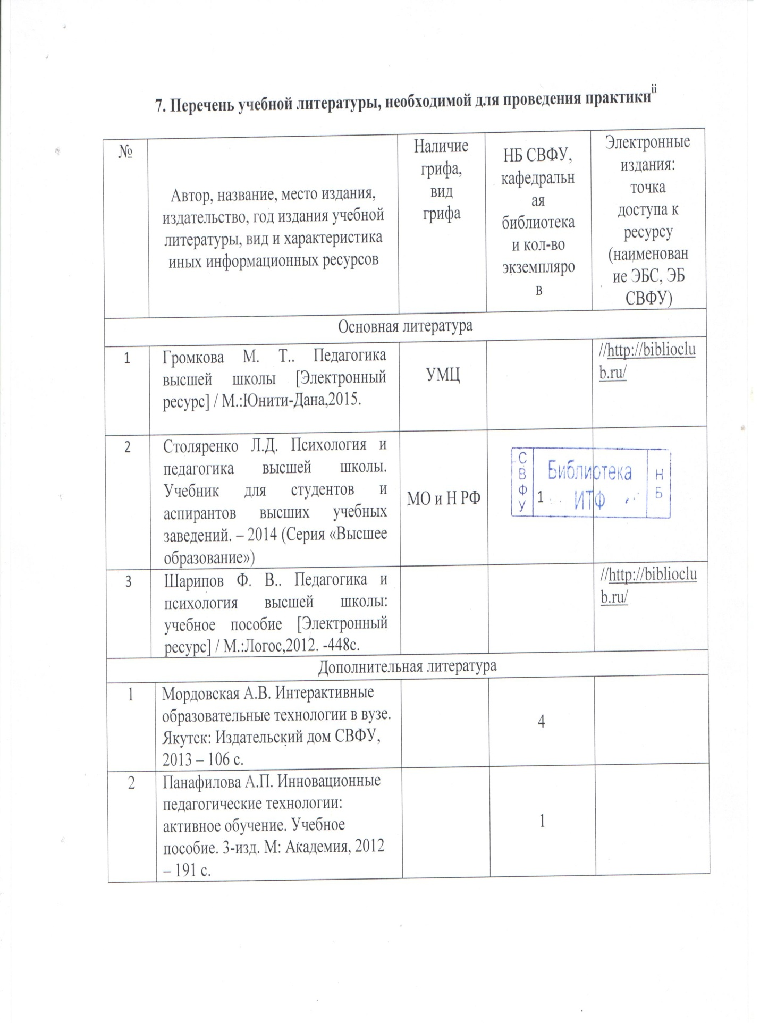
8. Перечень ресурсов информационно-телекоммуникационной сети «Интернет», необходимых для проведения практики

- www.e-library.ru
- www.biblioclub.ru;
- www.informio.ru;
- www.public.ru

9. Перечень информационных технологий, используемых при проведении практики, включая перечень программного обеспечения и информационных справочных систем (при необходимости)

9.1. Перечень информационных технологий
При проведении практики используются следующие информационные технологии:
- Использование специализированных и офисных программ, информационных (справочных) систем;
- организация взаимодействия с обучающимися посредством электронной почты и СДО Moodle.

9.2. Перечень программного обеспечения(при необходимости)
MSWORD, MSPowerPoint.

9.3. Перечень информационных справочных систем(при необходимости)
Консультант+

10. Описание материально-технической базы, необходимой для проведения практики

Локальная компьютерная сеть кафедры с выходом в глобальную сеть Internet . Обновляемая информационная система «Охрана труда и промышленная безопасность» в локальной компьютерной сети (компьютерный класс 501 ауд. КТФ);
Лаборатория «Охрана труда» (518 ауд. КТФ);
Лаборатория «Техносферная безопасность» ( 133 ауд. ГУК).
Компьютерный класс (ауд.501) на 20 посадочных мест для обучающихся, место преподавателя, мультимедийный комплекс с видеоплеером, экран.

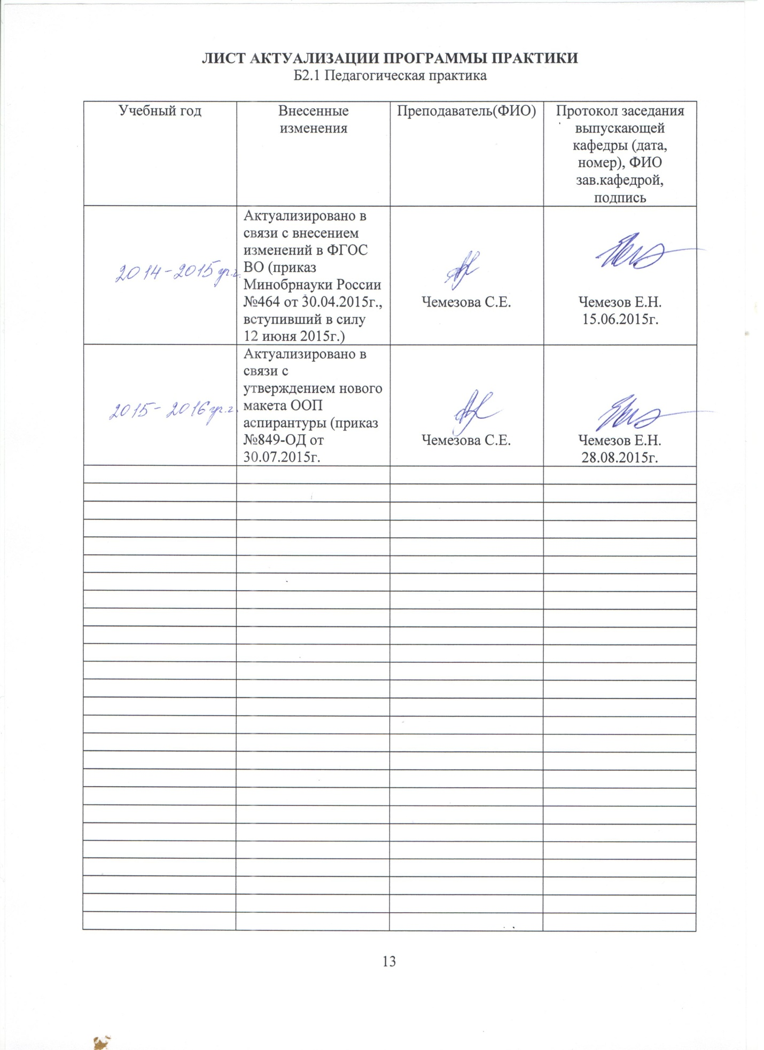

Приложение 1 Федеральное государственное автономное образовательное учреждение
высшего профессионального образования
«Северо-Восточный федеральный университет им. М.К. Аммосова»

ИНДИВИДУАЛЬНЫЙ ПЛАН ПЕДАГОГИЧЕСКОЙ ПРАКТИКИ
(20 - 20 учебныйгод)
аспиранта

Ф.И.О. аспирантаполностью
Направление подготовки
Год обучения
Вид практики
наименование
Руководитель практики
Ф.И.О. должность руководителя педагогической практики

№ п\п | Планируемые формы работы | Количествочасов | Сроки проведения планируемой работы
1.
2.
3.
4.
5.
6.

Аспирант /
Руководитель педагогической практики / /

Приложение2
Федеральное государственное автономное образовательное учреждение высшего профессионального образования
«Северо-Восточный федеральный университет им. М.К. Аммосова»

ОТЧЕТ
о прохождении практики в аспирантуре (20 - 20 учебныйгод)
аспирант
Ф.И.О.аспиранта
Направление подготовки

Год обучения

Сроки прохождения практики с« » 20_ г.по« » 20_г.

№ п\п | Формы работы | Количествочасов | Сроки проведения
1.
2.
3.
4.
5.
6.

Основные итоги практики:

Аспирант / /

Руководитель педагогической практики / /

Приложение3

Федеральное государственное автономное образовательное учреждение высшего профессионального образования
«Северо-Восточный федеральный университет им. М.К. Аммосова»

ОТЗЫВ

О ПРОХОЖДЕНИИ ПЕДАГОГИЧЕСКОЙПРАКТИКИ

Ф.И.О. аспиранта полностью
Направление подготовки
год обучения –первый
вид практики –педагогическая
кафедра
Основные результаты и итоги прохождения практики на
кафедре

Рекомендации
аспиранту

Оценка его
работы

Научный руководитель

Ф.И.О. должность, ученая степень, ученое звание

« »_ 2015г.

(подпись)

Приложение 4 Федеральное государственное автономное образовательное учреждение
высшего профессионального образования
«Северо-Восточный федеральный университет им. М.К. Аммосова»

ЗАКЛЮЧЕНИЕ
о прохождении педагогической практики

аспирант
Ф.И.О.аспиранта
специальность

год обучения

Руководитель педагогической практики /Ф.И.О./

